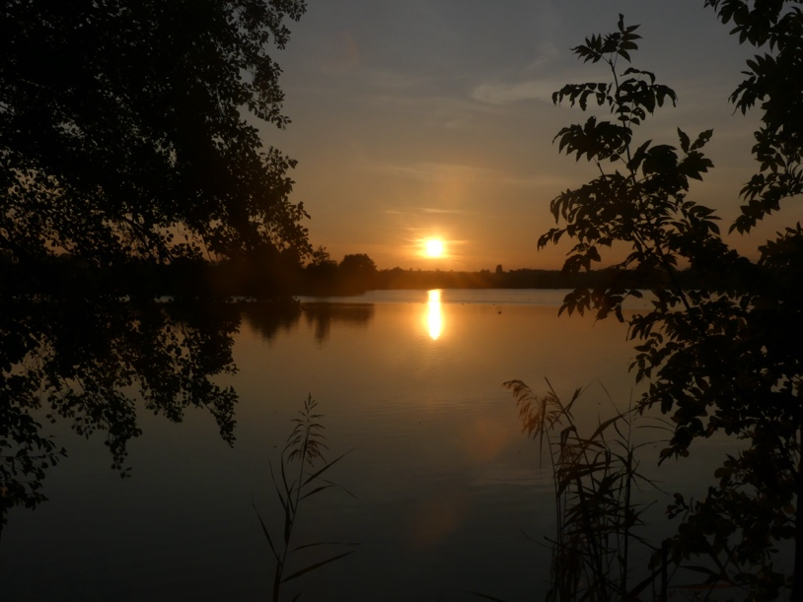 | 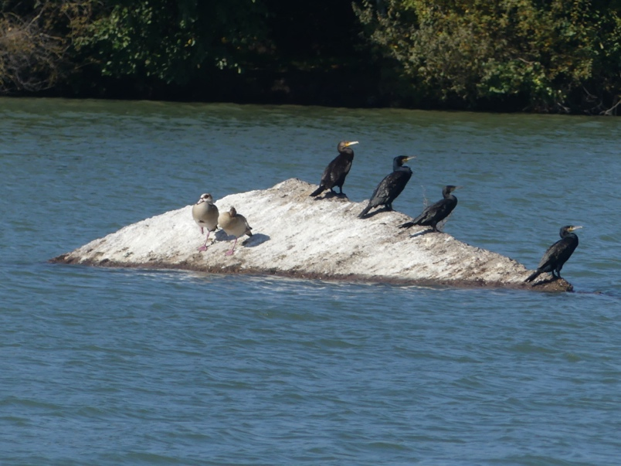

L’île aux sentiments.

Sur une ile éloignée, située hors du temps,
Affluaient les pensées provenant de la Terre.
Celles-ci nourrissaient, chacune à sa manière, `
Les habitants du lieu, appelés sentiments.

« Moi, je suis le plus fort », disait, se pavanant,
L’Orgueil. « Mais non, c’est moi, s’exclama la Colère.
Je peux tout ravager, lorsque je dégénère. »
« Surtout si je suis là », dit la Haine en hurlant.

« Mais moi, chez les humains, je suis le plus fréquent »,
Dit la peur, « regardez là où sévit la guerre,
Voyez ceux qui ont faim, ou sont dans la misère. »
La Tristesse ajouta : « Je le suis tout autant ».

« Mais non, c’est moi qui suis le plus envahissant »,
Confia l’Indifférence, « Ont-ils souci des frères,
Ceux qui sont attachés aux plaisirs éphémères ? »
« J’ai les mêmes livreurs », souffla le Jugement.

Bien d’autres écoutaient silencieusement.
Ils étaient décidés, autant que nécessaire,
A agir en douceur, de façon solidaire,
Pour hâter la venue d’un profond changement.

De plus en plus nombreux étaient également
Ceux qui les nourrissaient par de belles prières,
En y mettant leur cœur généreux et sincère,
Et leur désir d’agir est devenu ardent.

Confiants en leur pouvoir, et harmonieusement,
L’Amour, la Joie, la Paix, dans la brise légère,
Diffusent autour d’eux des rayons de lumière,
Et l’ombre est absorbée, c’est un enchantement.

Et ici, tout devient un vrai ravissement,
Car cette ile renvoie chez nous son atmosphère.
Cette transformation si extraordinaire,
Tu peux l’accélérer, toi aussi, maintenant.

Gérard Bohler.

Vous pouvez diffuser ce poème à condition de le faire gratuitement, de ne pas le modifier et de citer le nom de l’auteur. Il est protégé par un ISBN : n° 978-2-9598866-2-1, et par un Copyright : n°10714 - d0560c05e2c70433024afc4d39c0837887358765c5788e039c3f57f5d851ebe9

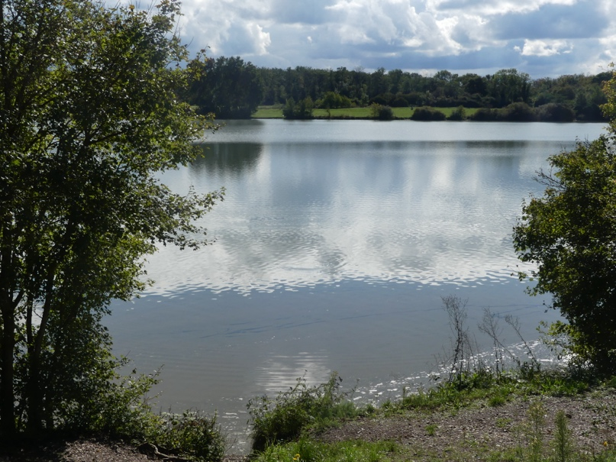 | 